7.1
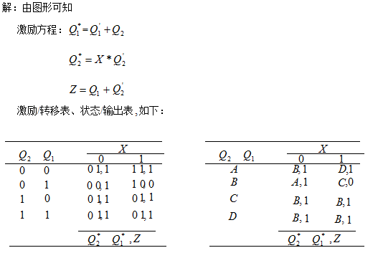
7.2
解：激励方程：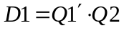，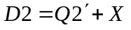
输出方程：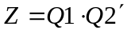
激励/转移表如下：
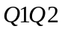 | X
 | 0 1
00  01  10  11 | 01  10  01  00 | 01  11  01  01
 | 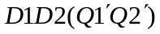

状态输出表如下：
S | X | Z
S | 0 1 | Z
A  B  C  D | B B  C D  B B  A B | 0  0  1  0
A  B  C  D | 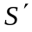 | 0  0  1  0
二者不是对偶关系，因为保存状态的触发器并没有对偶变换，对偶的概念并不适合于状态表。

7.3
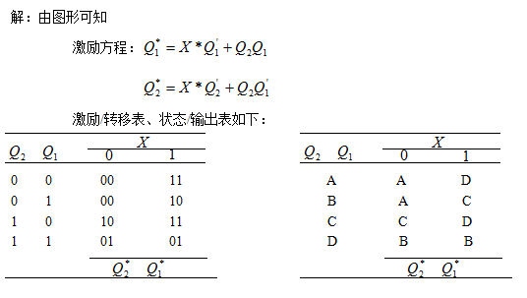
7.4
解：激励方程：
激励/转移表为：
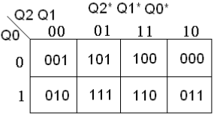
采用题中要求的转态命名，状态表为：
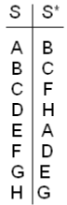

7.5
解：由图形可知
激励方程：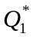＝
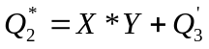
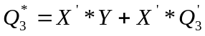
激励/转移表、状态/输出表如下：
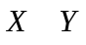
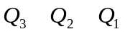
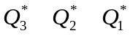
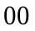
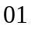
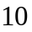
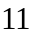

0 0 0 110 110 011 011 A G G D D
0 0 1 110 110 011 011 B G G D D
0 1 0 110 110 011 011 C G G D D
0 1 1 110 110 011 011 D G G D D
1 0 0 000 100 001 011 E A E B D
1 0 1 000 100 001 011 F A E B D
1 1 0 000 100 001 011 G A E B D
1 1 1 100 100 001 011 H A E B D

7.6
解：由图行可知
激励方程：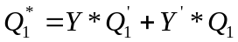
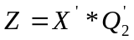
激励/转移表、状态/输出表如下：
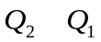
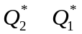
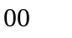
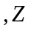

0 0 00,1 01,1 00,0 01,0 A A,1 B,1 A,0 B,0
0 1 01,1 10,1 01,0 00,0 B B,1 C,1 B,0 A,0
1 0 10,0 11,0 10,0 11,0 C C,0 D,0 C,0 D,0
1 1 11,0 00,0 11,0 10,0 D D,0 A,0 D,0 C,0

7.7 This can be algebraically.If all of the input combinations are covered,the logical sum of the expressions on all the transitions leaving state must be 1.If the sum is not 1,it is 0 for all input combinations that are uncovered.For double-covered input combinations,we look at all possible pairs of transitions leaving a state.The product of a pair of transition equations is 1 for any double-covered input combinations.这部分可以由代数来完成，如果所有的输入组合被覆盖，在所有的转换过程中其余的状态的表达式的逻辑和必须为1。如果不是1，对所有没被覆盖的输入组合则为0。对双重覆盖的输入组合，我们看一下对所有可能的转换离开的状态。对于任何双重覆盖的输入组合，一对转换方程的结果为1。
- 状态D：Y=0被覆盖
- 状态A：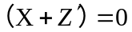被覆盖；状态B：W=1双重覆盖；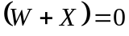被覆盖；状态C：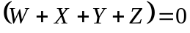被覆盖；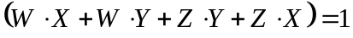双重覆盖；状态D：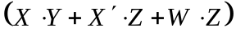=0被覆盖；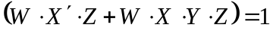双重覆盖。

7.8
解：根据状态赋值，可以得到转移表如下：
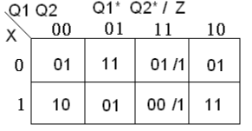
转移方程：
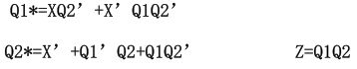

7.9
根据波形，X设为输入，Z设为输出，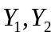为时序电路状态变量。Z与输入有关，为Mealy机。有图可得：
CLK | X | 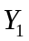 | 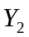 | Z
1 | 0 | 1 | 1 | 0
2 | 0 | 0 | 1 | 0
3 | 0 | 1 | 0 | 1
4 | 0 | 0 | 0 | 0
5 | 1 | 1 | 0 | 0
6 | 1 | 0 | 1 | 1
7 | 1 | 1 | 1 | 0
8 | 1 | 0 | 0 | 0

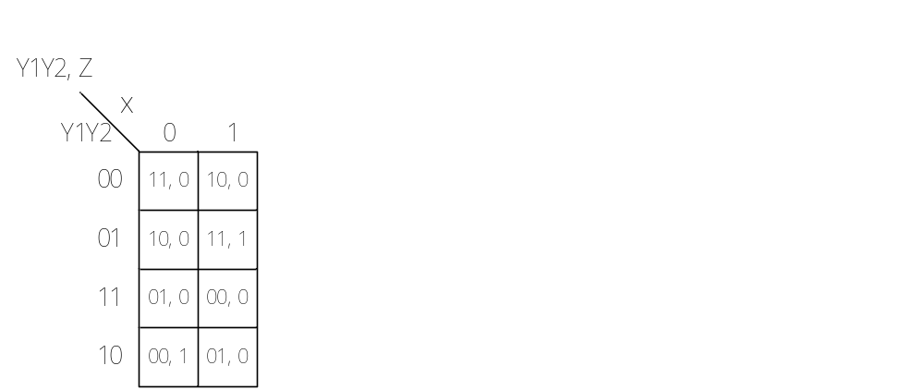
若用边沿D触发器实现，则激励方程和输出方程为：
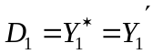
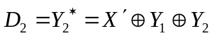
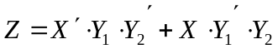

7.10
- 激励方程：
- 状态转换方程和输出方程：
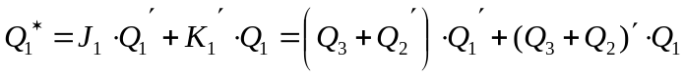
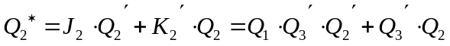
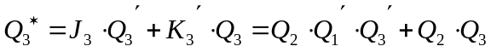
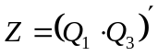
- 状态/输出表如下：
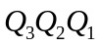 | 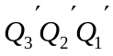 | Z
000 | 001 | 1
001 | 011 | 1
010 | 110 | 1
011 | 010 | 1
100 | 001 | 1
101 | 000 | 0
110 | 101 | 1
111 | 100 | 0

- 状态/输出图如下：
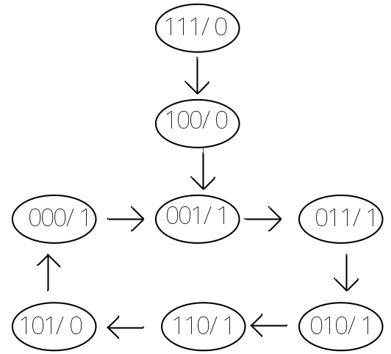

7.11
As far as I know,I was the first person to propose BUT-flops,and Glenn Trewitt was the first person to analyze them,in 1982.To analyze,we break the feedback loops as shown in the figure to the right.
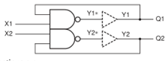
The excitation and output equations are
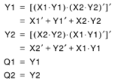
The corresponding transition/state table is
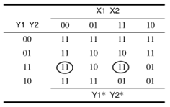
The two stable total states are circled.Notice that state state 00 is unreachable.
When X1X2=00 or 11,the circuit generally goes to stable state 11,with Q1Q2=11.The apparent oscillation between states 01 and 10 when X1X2=11 may not occur in practice,because it contains a critical race that tends to force the circuit into stable state 11.
When X1X2=01 or 10 ,the Q output corresponding to the HIGH input will oscillate,while the other output remains HIGH.
Whether this circuit is useful is a matter of opinion.

7.12
7.13
74x169是带使能和置数控制的可逆计数器，当UP/DN为1时，按升序（加法）计数；当UP/DN为0时，按降序（减法）计数。本设计中，UP/DN=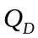,由控制加减法计数。
74x169的置数控制端LD-RCO，当加法计数到15或减法计数到0时，利用RCO的输出置数，使最高位输出发生翻转，而其他位信息不变。
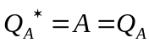
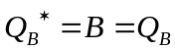
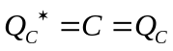
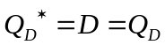
当计数器的初始状态是0000~0111中的某一个状态时，计数器进行减法计数（=0）,当减法计数到0000时，产生错位，置数有效，载入1000并开始进行加法计数（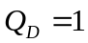）,当加法计数到1111时，产生进位，置数有效，载入0111并开始进行减法计数，并重复以上过程。
如果计数器的初始状态是1000~1111中的某一个状态时，将看到同样的状态转换过程。状态转换图如下：
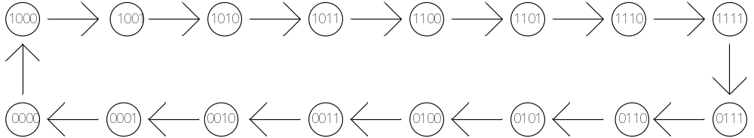
计数器的状态转换是16个状态为一个周期，如果表示为十六进制数。则为8,9,10,11,12,13,14,15,7,6,5,4,3,2,1,0,8,9，……
如果只看低三位，则状态转换序列为0,1,2,3,4,5,6,7,7,6,5,4,3,2,1,0,0,1……

7.14
接下来15个时钟触发沿QDQCQBQA的输出序列顺序为：
0 1 2 3 4 5 8 9 10 0 1 2 3 4 5 8……

7.15
对于起始状态为00001，依题设计出的所有序列状态为：00001,10000,01000,00100,10010,01001,10100,11010,01101,00110,10011,11001,11100,11110,11111,01111,00111,00011,10001,11000,01100,10110,11011,11101,01110,10111,01011,10101,01010,00101,00010,00001（重复）。

7.16
设计的电路如图：
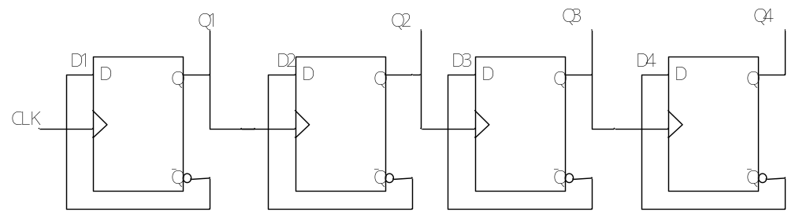

7.17
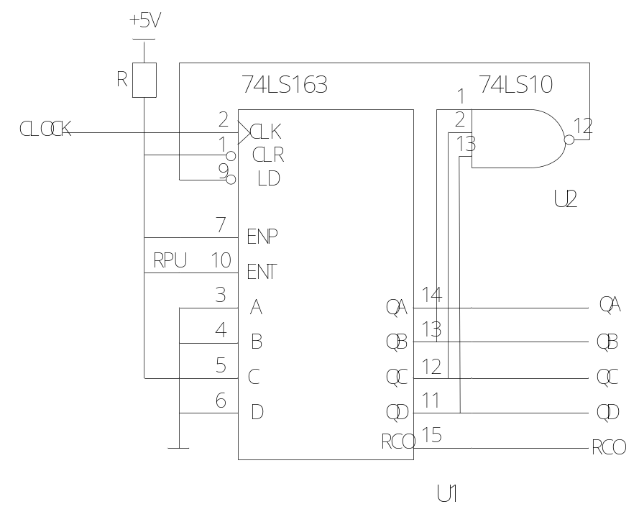

7.18
解：将2个74163级联为模256 的计数器，选取状态1000 0000－1000 1001－……..1111 1111－0000 0000构成模 129 的计数器，通过检测0xxxxxxx状态控制转换：从0000 0000 转换到1000 0000.电路连接图如下：
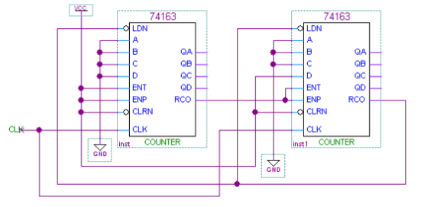

7.19
To get even spacing,the strategy is for the MSB(N3) to select half the states,the ones where QA is 0.The next bit down(N2) selects one-fourth of the states,the ones where QB is 0 and the less significant counter bits(i.e.. QA) are all 1.Likewise,N1 selects the one-eighth of the states where QC is 0 and QB and QA are 1,and N0 selects the state where QD is 0 and QC,QB and QA are all 1.In this way,each non-1111 counter state is assigned to one input bit.
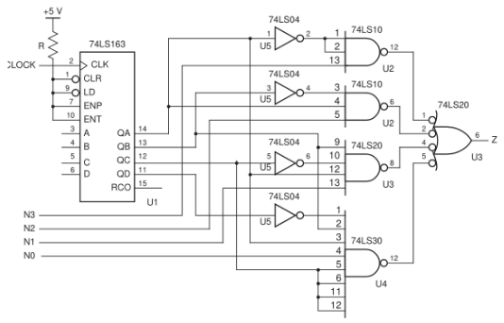

7.20
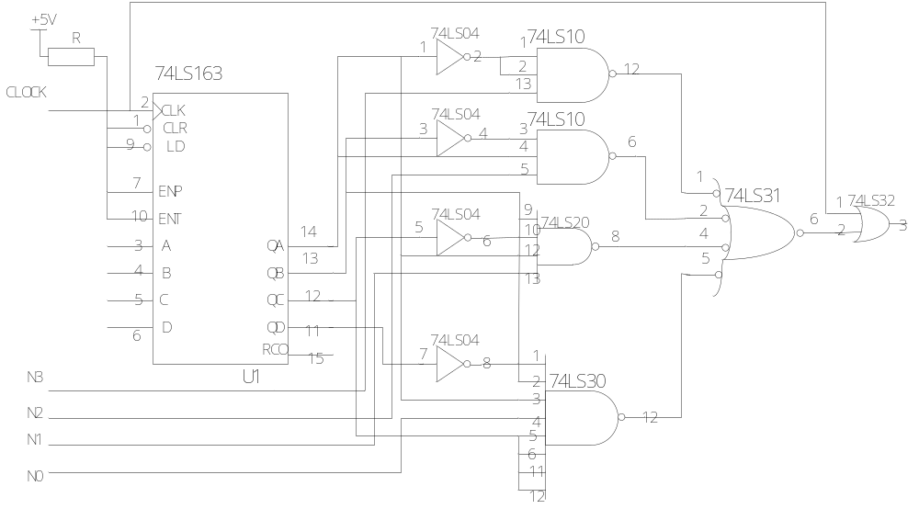

7.21
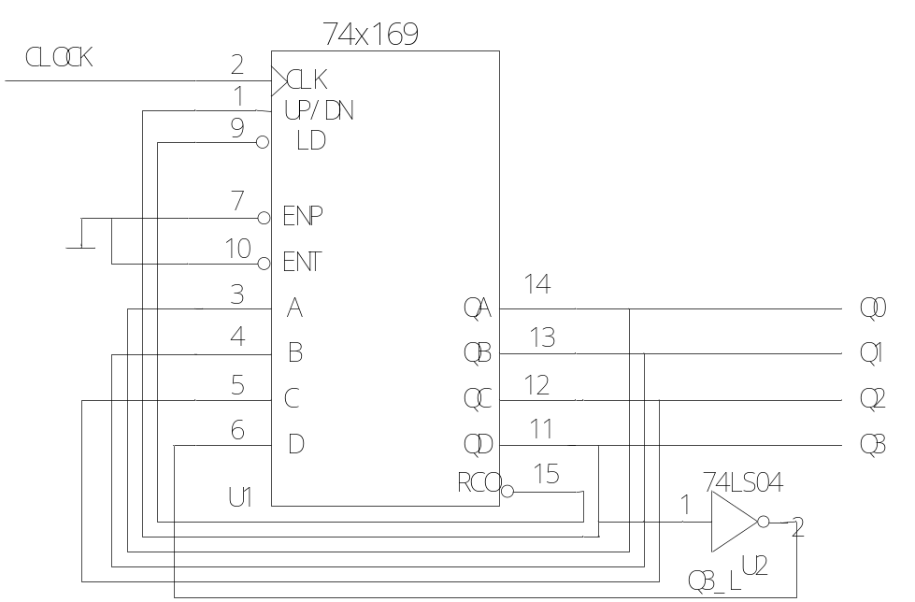

7.22
